**Dipcoin交易大赛**

**需求背景**

Dipcoin是一个Sui上面的Dex交易所，网站是：https://www.dipcoin.io/swap/SUI-USDC

这次活动是用户从我们平台上查看规则，然后跳到dipcoin网站上进行交易，最后回到我们平台上查看排行榜和奖励，最后奖励依然使用上次写好的脚本手动发放。

**开发量评估**

1. 从Dipcoin的API来进行数据统计和清算
2. 冲刺池玩法和发奖规则
3. 活动页面

**需求详情**

1. **交易记录清算**

1. 交易量统计
2. 只展示我们这边过去的用户，也就是说必须在taskon绑定过sui钱包
3. 数据记录和活动效果分析，明细数据都要落库，可分析
4. 邀请榜单的数据，能统计KOL的带量数据
5. 活动结束后不再统计

2. **活动页面**

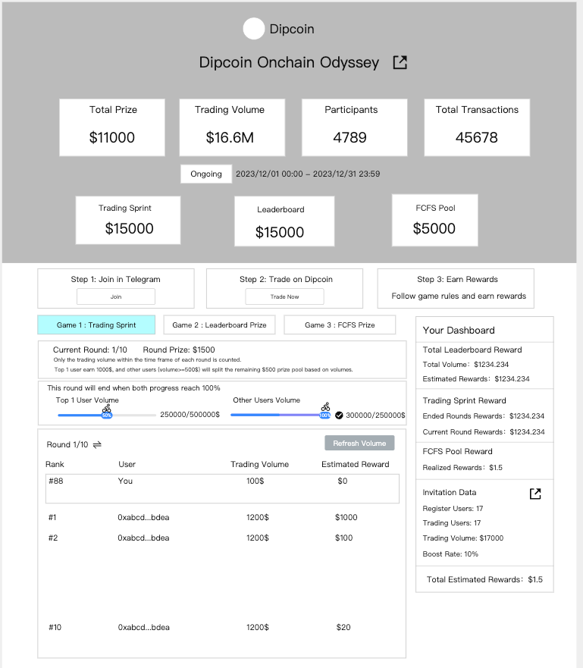

2.1 **活动流程**

2.2 **冲刺池玩法**

**核心规则**

冲刺池一共分10个轮次，从第一个轮次开始，每个轮次结束后立刻开始下一个轮次，每个轮次的奖金是1500U。

冲刺池的榜单只会统计这个冲刺池期间内的交易量。

冲刺池的结束条件有两个：第一名交易量达到50w刀，并且剩余所有人加起来达到25w刀。

如果冲刺池结束，则立刻结算奖励，第一名获得1000U，剩余用户（交易量大于500U）根据交易量瓜分500U。

10个轮次全部结束后，停留在最后一个轮次的页面。

**页面布局**

1. 当前轮次和轮次奖金
2. 文案：Only the trading volume within the time frame of each round is counted.
3. 文案：Top 1 user earn 1000$, and other users (volume>=500$) will split the remaining $500 prize pool based on volumes.
4. 设置两个进度条，展示当前冲刺池进度
5. 文案：This round will end when both progress reach 100%
6. Top 1 User Volume，展示榜一的交易量进度，达到50w为100%，达到了展示一个对勾
7. Other Users Volume，展示除了榜一之外其他人的交易量总和，达到25w为100%
8. 两个进度条都达到100%，冲刺池结束，按照规则自动发奖
9. 冲刺池排行榜
10. 默认展示当前的Round，可以切换轮次，点击切换，可以切换所有历史和当前轮次的榜单。比如现在是第5轮，则可以切换1-5轮
11. 排行榜中的交易量只统计该冲刺池有效期内的交易量
12. Estimated Reward，第一名固定写1000U，后面的根据当前冲刺池总交易量平分，计算出预估奖励，500U交易量以下没有奖励，展示预估奖励=0，要展示文案提示用户，文案跟之前的一样

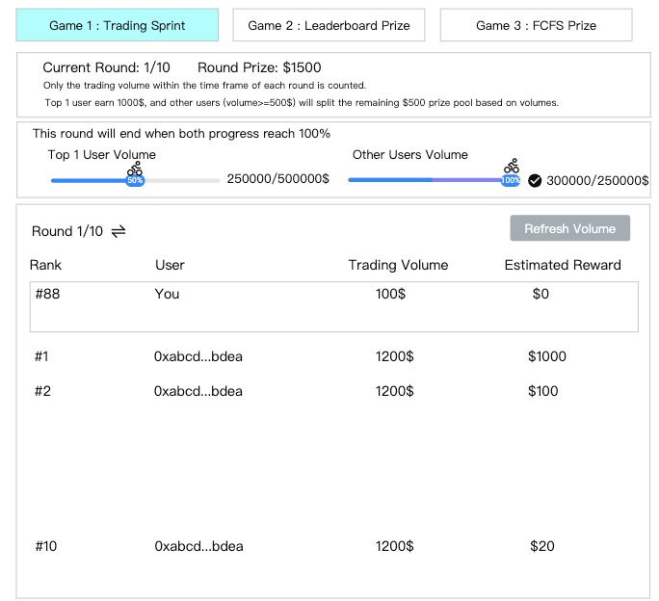

2.3 **Leaderboard Prize玩法**

**核心规则**

统计整个活动期间，所有的交易量，买和卖都算。

按照排名给奖励，具体排名和奖励的关系，运营提供表格。

排名还会给Gem，也是运营提供表格。

排行榜奖励不用自动发，活动结束后7天内发就行。

**页面布局**

1. 文案：

10% of the trading volume from users you invite to register on Taskon will be added to your total trading volume.

Total Leaderboard tracks trading volume throughout the entire campaign. Top 200 users (volume>=500$) will earn rewards.

Leaderboard Prize will be distributed within 7 days after the event ends.

1. 排行榜

跟上次交易大赛一样的排行榜。

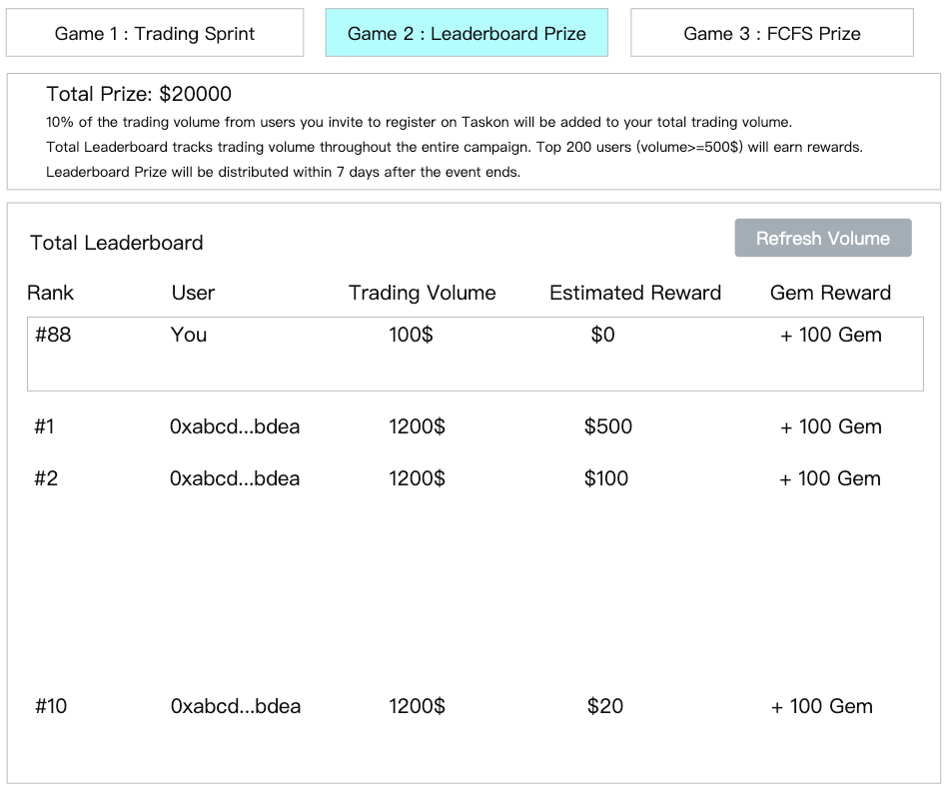

2.4 **FCFS Prize玩法**

**核心规则**

这里就是放两个FCFS的Action

**页面布局**

1. 文案：待补充

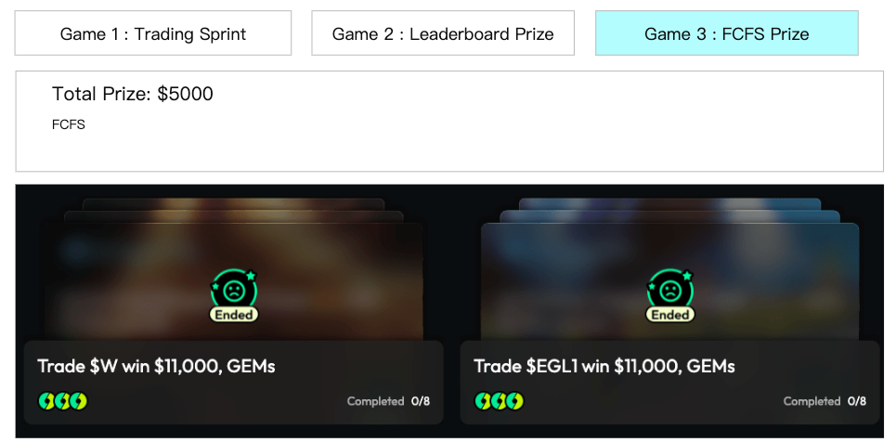

2.5 **Your Dashboard**

**字段介绍**

1. Total Leaderboard Rewards
2. Total Volume：所有交易量
3. Estimated Rewards：总排行榜的预估奖励
4. Trading Sprint Reward
5. Ended Rounds Rewards：已结束的所有轮次奖励总和
6. Current Round Rewards：当前轮次的预估奖励
7. FCFS Pool Reward
8. FCFS的奖励总和
9. Invitation Data
10. 右边是分享按钮，带着个人邀请码
11. Register Users：邀请来的注册用户数
12. Trading Users：邀请来的交易用户数，是符合本次活动的交易
13. Trading Volume：邀请来的用户，符合本次活动的交易量
14. Total Estimated Rewards: 所有奖励的总和

